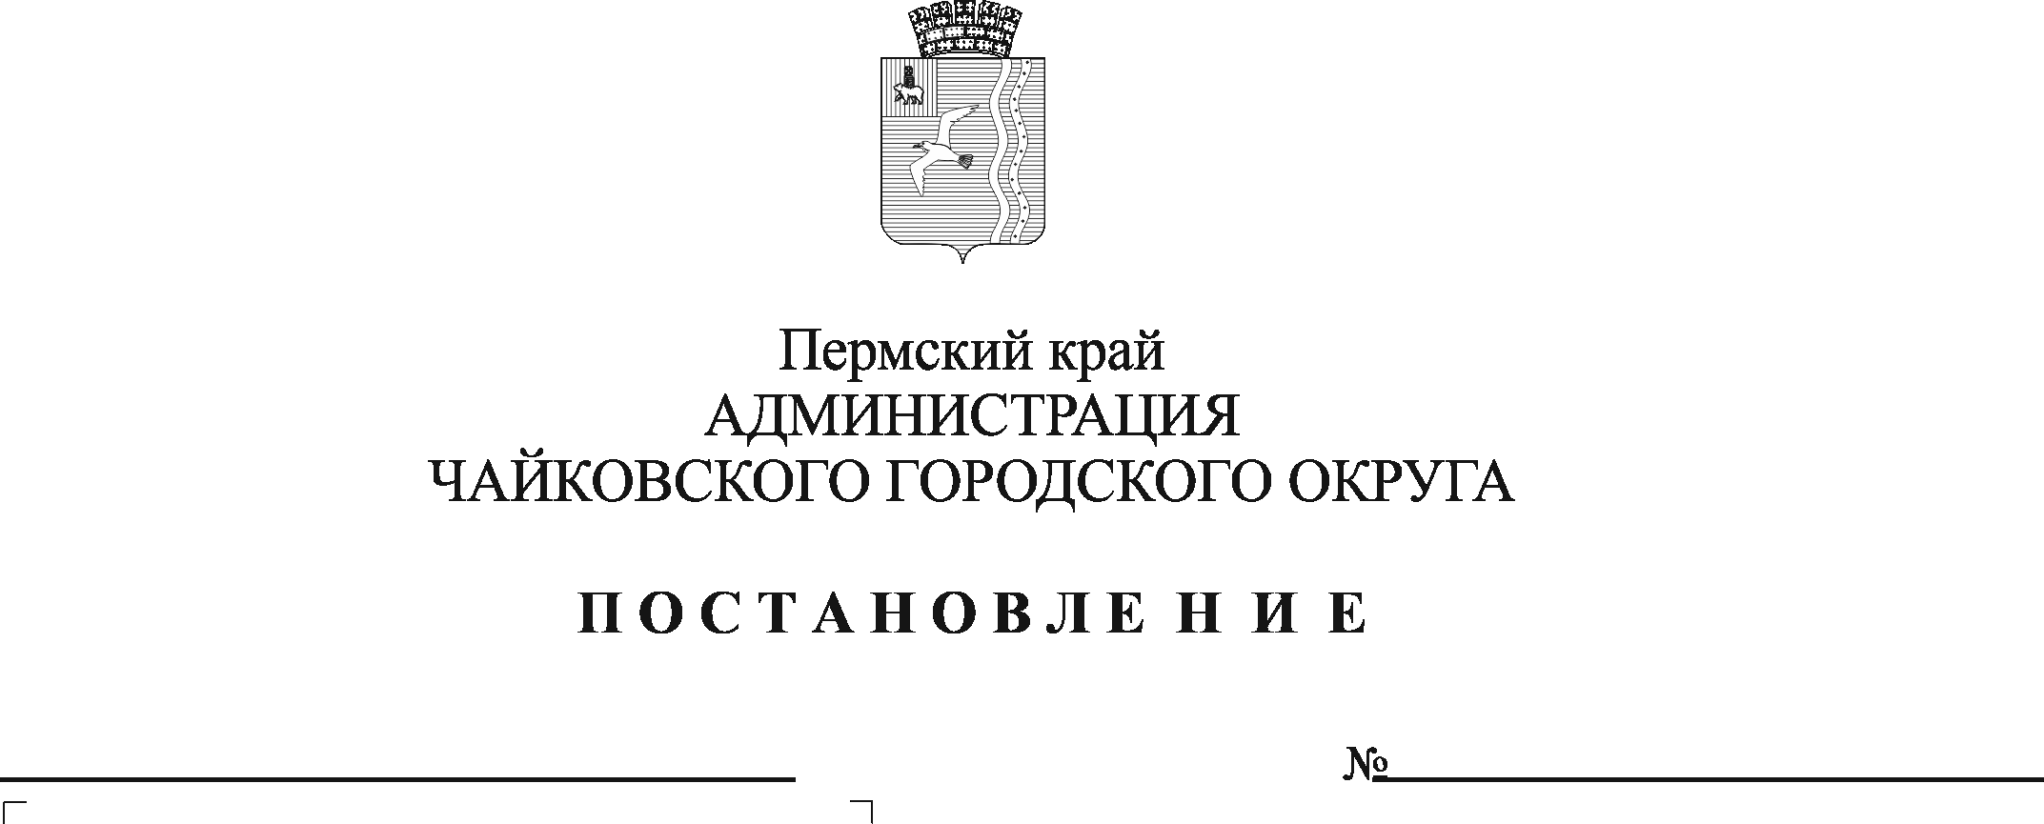
О внесении изменения в Положение об организации выездной торговли на территории Чайковского городского округа, утвержденное постановлением администрации Чайковского городского округа от 25.12.2019 г. № 2008

В соответствии с Федеральным законом от 6 октября 2003 г. № 131-ФЗ «Об общих принципах организации местного самоуправления в Российской Федерации», Уставом Чайковского городского округа
ПОСТАНОВЛЯЮ:
1. Внести в Положение об организации выездной торговли на территории Чайковского городского округа, утвержденное постановлением администрации Чайковского городского округа от 25 декабря 2019 г. № 2008, изменение, изложив пункт 3.1. в новой редакции:
«3.1. К выездной торговле в предпраздничные, праздничные и выходные дни относится торговля, накануне и в дни официально установленных праздников в Российской Федерации.
К такой торговле относится торговля в периоды:
с 5 по 8 марта - продажа цветов и других растений;
с 31 августа по 2 сентября - продажа цветов и других растений;
с 12 декабря по 31 декабря – продажа непродовольственных товаров, продукции быстрого питания;
с 1 января по 15 января - продажа непродовольственных товаров, продукции быстрого питания;
с 20 по 31 декабря - продажа натуральных деревьев и веток хвойных деревьев.».
2. Опубликовать постановление в муниципальной газете «Огни Камы» и разместить на официальном сайте администрации Чайковского городского округа.
3. Постановление вступает в силу после его официального опубликования.

Глава городского округа –
глава администрации
Чайковского городского округа Ю.Г. Востриков

